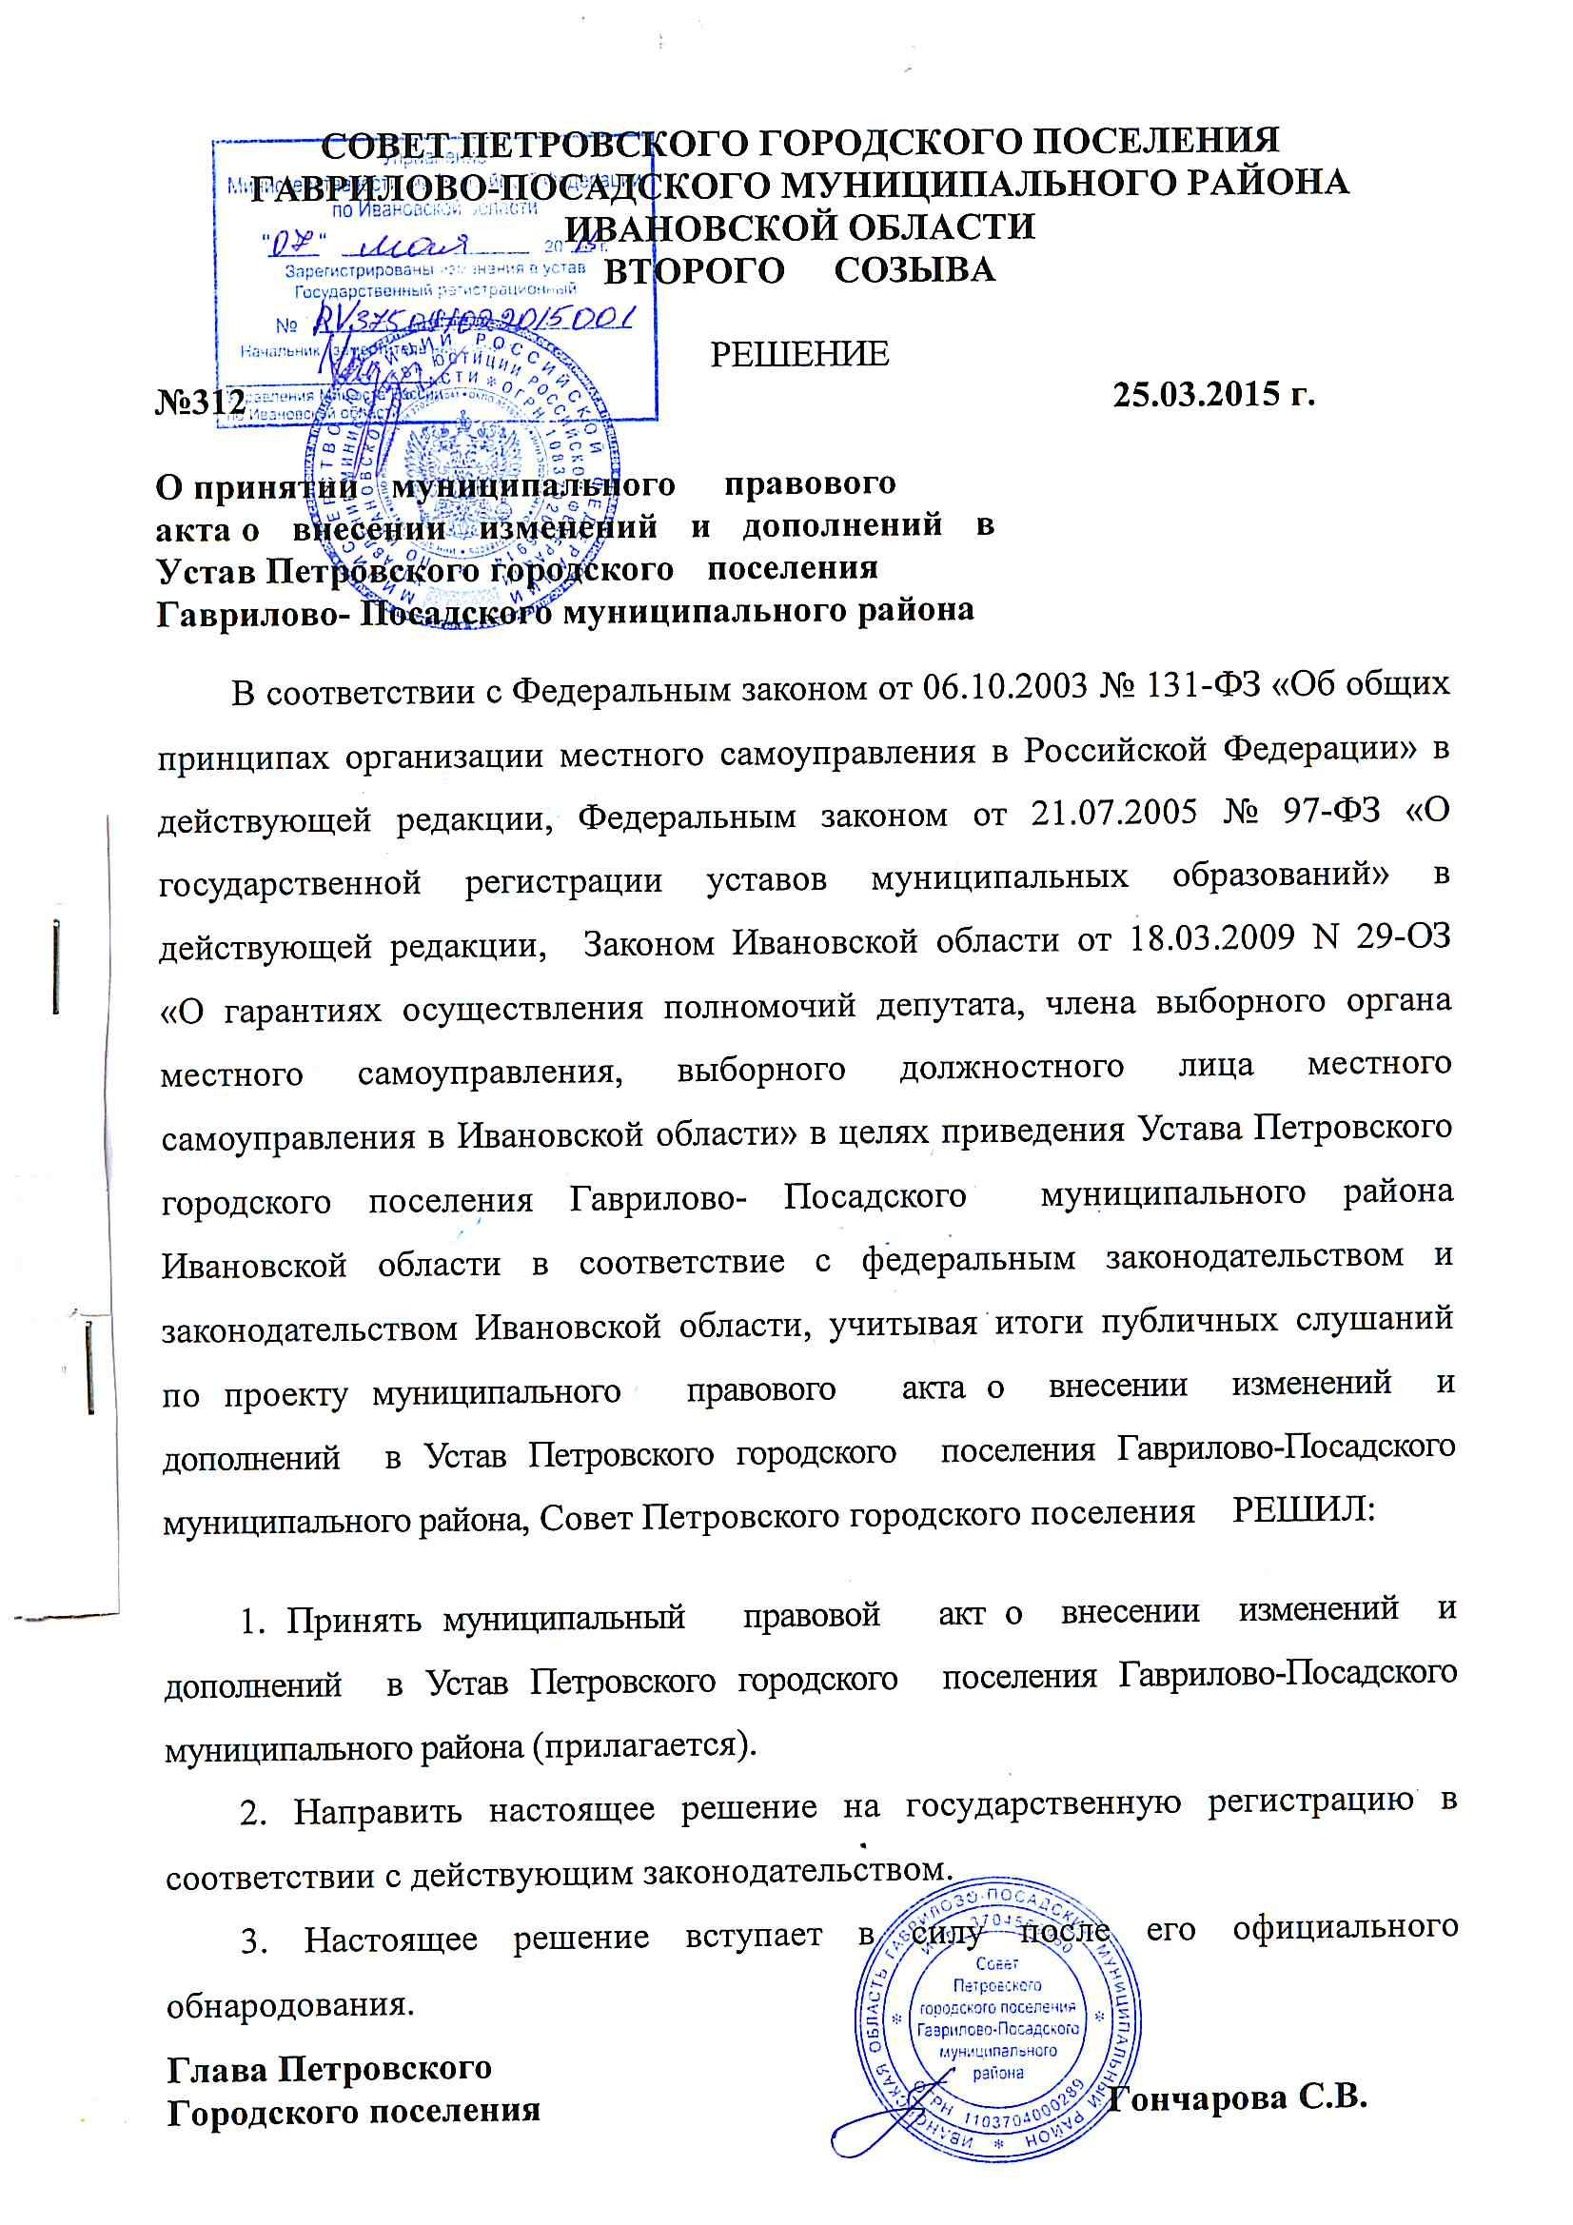

Приложение №1
решению Совета Петровского городского поселения № __312___ от _25.03._ 2015г.

МУНИЦИПАЛЬНЫЙ ПРАВОВОЙ АКТ
о внесении изменений и дополнений в Устав Петровского городского поселения Гаврилово-Посадского муниципального района
(Принят решением Совета Петровского городского поселения Гаврилово-Посадского муниципального района от 30.01.2014 года № 265.)

- Первое предложение части 1 статьи 7 «Вопросы местного значения поселения» Устава изложить в следующей редакции:
«1. В соответствии с Федеральным законом от 06.10.2003 № 131-ФЗ "Об общих принципах организации местного самоуправления в Российской Федерации" и Законом Ивановской области от 28.11.2014 № 92-ОЗ «О закреплении отдельных вопросов местного значения за городскими поселениями Ивановской области» к вопросам местного значения поселения относятся:».
2. Новая редакция пунктов 1, 20, 21, 22, 32 части 1 статьи 7«Вопросы местного значения поселения» Устава:
«1) составление и рассмотрение проекта бюджета поселения, утверждение и исполнение бюджета поселения, осуществление контроля за его исполнением, составление и утверждение отчета об исполнении бюджета поселения;
20) утверждение правил благоустройства территории поселения, устанавливающих в том числе требования по содержанию зданий (включая жилые дома), сооружений и земельных участков, на которых они расположены, к внешнему виду фасадов и ограждений соответствующих зданий и сооружений, перечень работ по благоустройству и периодичность их выполнения; установление порядка участия собственников зданий (помещений в них) и сооружений в благоустройстве прилегающих территорий; организация благоустройства территории поселения (включая освещение улиц, озеленение территории, установку указателей с наименованиями улиц и номерами домов, размещение и содержание малых архитектурных форм), а также использования, охраны, защиты, воспроизводства городских лесов, лесов особо охраняемых природных территорий, расположенных в границах населенных пунктов поселения;
21) утверждение генеральных планов поселения, правил землепользования и застройки, утверждение подготовленной на основе генеральных планов поселения документации по планировке территории, выдача разрешений на строительство (за исключением случаев, предусмотренных Градостроительным кодексом Российской Федерации, иными федеральными законами), разрешений на ввод объектов в эксплуатацию при осуществлении строительства, реконструкции объектов капитального строительства, расположенных на территории поселения, утверждение местных нормативов градостроительного проектирования поселения, резервирование земель и изъятие земельных участков в границах поселения для муниципальных нужд, осуществление муниципального земельного контроля в границах поселения, осуществление в случаях, предусмотренных Градостроительным кодексом Российской Федерации, осмотров зданий, сооружений и выдача рекомендаций об устранении выявленных в ходе таких осмотров нарушений;
22) присвоение адресов объектам адресации, изменение, аннулирование адресов, присвоение наименований элементам улично-дорожной сети (за исключением автомобильных дорог федерального значения, автомобильных дорог регионального или межмуниципального значения, местного значения муниципального района), наименований элементам планировочной структуры в границах поселения, изменение, аннулирование таких наименований, размещение информации в государственном адресном реестре;
32) оказание поддержки гражданам и их объединениям, участвующим в охране общественного порядка, создание условий для деятельности народных дружин;».
3. Часть 1 статьи 7 «Вопросы местного значения поселения» Устава дополнить пунктом 37 следующего содержания:
«37) участие в соответствии с Федеральным законом от 24 июля 2007 года N 221-ФЗ "О государственном кадастре недвижимости" в выполнении комплексных кадастровых работ.».
4. Пункт 34 части 1 статьи 7 «Вопросы местного значения поселения» Устава признать утратившим силу.
5. Часть 1 статьи 8 «Права органов местного самоуправления поселения на решение вопросов, не отнесенных к вопросам местного значения поселения» Устава дополнить пунктами 11, 12 следующего содержания:
«11) создание условий для организации проведения независимой оценки качества оказания услуг организациями в порядке и на условиях, которые установлены федеральными законами;
12) предоставление гражданам жилых помещений муниципального жилищного фонда по договорам найма жилых помещений жилищного фонда социального использования в соответствии с жилищным законодательством.».
6. Новая редакция пунктов 3, 8.1 части 1 статьи 9 «Полномочия органов местного самоуправления по решению вопросов местного значения» Устава:
«3) создание муниципальных предприятий и учреждений, осуществление финансового обеспечения деятельности муниципальных казенных учреждений и финансового обеспечения выполнения муниципального задания бюджетными и автономными муниципальными учреждениями, а также осуществление закупок товаров, работ, услуг для обеспечения муниципальных нужд;
8.1) разработка и утверждение программ комплексного развития систем коммунальной инфраструктуры поселения, программ комплексного развития транспортной инфраструктуры поселения, программ комплексного развития социальной инфраструктуры поселения, требования к которым устанавливаются Правительством Российской Федерации;».

7. Новая редакция части 1 статьи 9.1. «Муниципальный контроль» Устава:
«1. Органы местного самоуправления поселения организуют и осуществляют муниципальный контроль за соблюдением требований, установленных муниципальными правовыми актами, принятыми по вопросам местного значения, а в случаях, если соответствующие виды контроля отнесены федеральными законами к полномочиям органов местного самоуправления поселения, также муниципальный контроль за соблюдением требований, установленных федеральными законами, законами Ивановской области.».

8. Новая редакция пункта 3 части 3 статьи 18 «Публичные слушания» Устава:
«3) проекты планов и программ развития поселения, проекты правил землепользования и застройки, проекты планировки территорий и проекты межевания территорий, за исключением случаев, предусмотренных Градостроительным кодексом Российской Федерации, проекты правил благоустройства территорий, а также вопросы предоставления разрешений на условно разрешенный вид использования земельных участков и объектов капитального строительства, вопросы отклонения от предельных параметров разрешенного строительства, реконструкции объектов капитального строительства, вопросы изменения одного вида разрешенного использования земельных участков и объектов капитального строительства на другой вид такого использования при отсутствии утвержденных правил землепользования и застройки;».
9. Статью 24 «Структура и наименование органов местного самоуправления поселения» Устава дополнить абзацем 7 следующего содержания:
«Порядок формирования, полномочия, срок полномочий, подотчетность, подконтрольность органов местного самоуправления Петровского городского поселения, а также иные вопросы организации и деятельности указанных органов определяются настоящим Уставом в соответствии с законом Ивановской области.».
10. Новая редакция пункта 9 части 2 статьи 26 «Полномочия Совета Петровского городского поселения» Устава:
«9) принятие в соответствии со своей компетенцией в случаях, предусмотренных законодательством Российской Федерации о контрактной системе в сфере закупок товаров, работ, услуг для обеспечения муниципальных нужд, решений Совета, регулирующих отношения, указанные в части 1 статьи 1 Федерального закона от 5 апреля 2013 года № 44-ФЗ «О контрактной системе в сфере закупок товаров, работ, услуг для обеспечения государственных и муниципальных нужд;».
11. Пункт 1 части 6 статьи 28 «Статус депутата, Главы Петровского городского поселения» Устава признать утратившим силу.
12. Новая редакция пункта 2 части 6 статьи 28 «Статус депутата, Главы Петровского городского поселения» Устава:
«2) заниматься предпринимательской деятельностью лично или через доверенных лиц, а также участвовать в управлении хозяйствующим субъектом (за исключением жилищного, жилищно-строительного, гаражного кооперативов, садоводческого, огороднического, дачного потребительских кооперативов, товарищества собственников недвижимости и профсоюза, зарегистрированного в установленном порядке), если иное не предусмотрено федеральными законами или если в порядке, установленном муниципальным правовым актом в соответствии с федеральными законами и законами Ивановской области, ему не поручено участвовать в управлении этой организацией;».
13. Пункт 3 части 2 статьи 34 «Полномочия Администрации Петровского городского поселения» Устава признать утратившим силу.
14. Новая редакция частей 6, 7 статьи 37 «Система муниципальных правовых актов поселения» Устава:
«6. Муниципальные нормативные правовые акты, затрагивающие права, свободы и обязанности человека и гражданина, вступают в силу после их официального опубликования (обнародования).
7. Официальное опубликование муниципальных нормативных правовых актов осуществляется посредством опубликования в газете «Новая жизнь».
В случае невозможности опубликования муниципальные нормативные правовые акты подлежат официальному обнародованию. Обнародование муниципальных нормативных правовых актов осуществляется путём размещения их на информационном стенде поселения, находящемся по адресу: Ивановская область, Гаврилово-Посадский район, пос. Петровский, ул. Чкалова, д.2.
Муниципальные нормативные правовые акты должны находиться в указанном месте не менее 10 дней.
Муниципальные нормативные правовые акты, затрагивающие права, свободы и обязанности человека и гражданина, размещаются для обнародования на информационном стенде в день их подписания.»
15. Новая редакция статьи 39 Устава:
«Статья 39. Муниципальное имущество поселения
1. Экономическую основу местного самоуправления поселения составляют находящееся в муниципальной собственности поселения имущество, средства местного бюджета, а также имущественные права.
2. В собственности поселения может находиться:
1) имущество, предназначенное для решения установленных Федеральным законом от 06.10.2003 №131-ФЗ «Об общих принципах организации местного самоуправления в Российской Федерации» вопросов местного значения;
2) имущество, предназначенное для осуществления отдельных государственных полномочий, переданных органам местного самоуправления, в случаях, установленных федеральными законами и законами Ивановской области, а также имущество, предназначенное для осуществления отдельных полномочий органов местного самоуправления, переданных им в порядке, предусмотренном частью 4 статьи 15 Федерального закона от 06.10.2003 №131-ФЗ «Об общих принципах организации местного самоуправления в Российской Федерации»;
3) имущество, предназначенное для обеспечения деятельности органов местного самоуправления и должностных лиц местного самоуправления, муниципальных служащих, работников муниципальных предприятий и учреждений в соответствии с решениями Совета Петровского городского поселения;
4) имущество, необходимое для решения вопросов, право решения которых предоставлено органам местного самоуправления федеральными законами и которые не отнесены к вопросам местного значения;
5) имущество, предназначенное для решения вопросов местного значения в соответствии с частями 3 и 4 статьи 14 Федерального закона от 06.10.2003 №131-ФЗ «Об общих принципах организации местного самоуправления в Российской Федерации», а также имущество, предназначенное для осуществления полномочий по решению вопросов местного значения в соответствии с частями 1 и 1.1 статьи 17 Федерального закона от 06.10.2003 №131-ФЗ «Об общих принципах организации местного самоуправления в Российской Федерации».
3. В случаях возникновения у поселения права собственности на имущество, не соответствующее требованиям части 2 настоящей статьи, указанное имущество подлежит перепрофилированию (изменению целевого назначения имущества) либо отчуждению. Порядок и сроки отчуждения такого имущества устанавливаются федеральным законом.».
16. Новая редакция статьи 44 Устава:
«Статья 44. Бюджет Петровского городского поселения
1. Петровское городское поселение имеет собственный бюджет (бюджет Петровского городского поселения).
2. Составление и рассмотрение проекта бюджета, утверждение и исполнение бюджета, осуществление контроля за его исполнением, составление и утверждение отчета об исполнении бюджета осуществляются органами местного самоуправления самостоятельно с соблюдением требований, установленных Бюджетным кодексом Российской Федерации.
3. Бюджетные полномочия поселения устанавливаются Бюджетным кодексом Российской Федерации.
4. Проект бюджета, решение об утверждении бюджета, годовой отчет о его исполнении, ежеквартальные сведения о ходе исполнения бюджета и о численности муниципальных служащих органов местного самоуправления, работников муниципальных учреждений с указанием фактических затрат на их денежное содержание подлежат официальному опубликованию.
Органы местного самоуправления поселения обеспечивают жителям поселения возможность ознакомиться с указанными документами и сведениями в случае невозможности их опубликования.».
17. Новая редакция статьи 45 Устава:
«Статья 45. Доходы и расходы бюджета поселения
1. Формирование доходов бюджета осуществляется в соответствии с бюджетным законодательством Российской Федерации, законодательством о налогах и сборах и законодательством об иных обязательных платежах.
Формирование расходов бюджета осуществляется в соответствии с расходными обязательствами поселения, устанавливаемыми и исполняемыми органами местного самоуправления поселения в соответствии с требованиями Бюджетного кодекса Российской Федерации.
2. Исполнение расходных обязательств поселения осуществляется за счет средств бюджета в соответствии с требованиями Бюджетного кодекса Российской Федерации.».
18. Статью 46 «Местные налоги и сборы» Устава признать утратившей силу.
19. Статью 51 «Удаление Главы поселения в отставку» Устава дополнить частью 15 следующего содержания:
«15. Глава Петровского городского поселения, в отношении которого Советом Петровского городского поселения принято решение об удалении его в отставку, вправе обратиться с заявлением об обжаловании указанного решения в суд в течение 10 дней со дня официального опубликования такого решения.».

